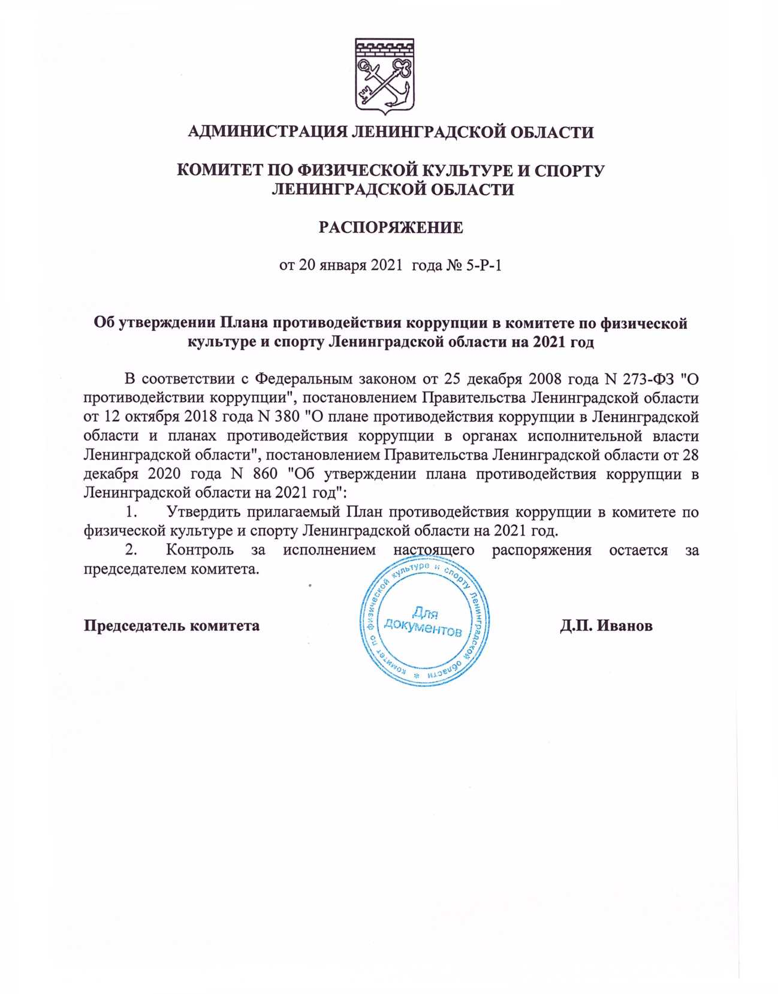

УТВЕРЖДЕНО

распоряжением № 5-Р-1

от «20» января 2021 года

ПЛАН
противодействия коррупции в комитете по физической культуре и спорту Ленинградской области на 2021 год

N п/п | Мероприятия | Ответственные исполнители | Срок исполнения | Ожидаемые результаты реализации мероприятия
1 | 2 | 3 | 4 | 5

1. Организационные и правовые меры противодействия коррупции в комитете по физической культуре и спорту Ленинградской области (далее - комитет)
1.1 | Организация контроля председателем комитета подготовки и исполнения мероприятий Плана противодействия коррупции в комитете на 2021 год, а также Плана противодействия коррупции в Ленинградской области на 2021 год, принятие мер при неисполнении мероприятий планов | Председатель комитета | В течение 2021 года  (ежеквартально) | Своевременное исполнение мероприятий
1.2 | Проведение анализа результатов выполнения мероприятий Плана противодействия коррупции в Ленинградской области на 2021 год и представление данной информации в Администрацию Губернатора и Правительства Ленинградской области (далее - Администрация) | Первый заместитель председателя комитета, Сектор правового обеспечения и делопроизводства комитета (далее – Сектор) | В течение 2021 года в соответствии со сроками, установленными постановлением Правительства Ленинградской области от 12 октября 2018 года N 380 | Повышение эффективности работы в сфере противодействия коррупции, предупреждение коррупционных правонарушений
1.3 | Разработка и обеспечение принятия нормативных правовых актов Ленинградской области в сфере противодействия коррупции в соответствии с требованиями, установленными федеральным и областным законодательством | Сектор | В течение 2021 года  (по мере изменения законодательства) | Своевременное принятие соответствующих нормативных правовых актов, приведение нормативных правовых актов в соответствие с действующим законодательством
1.4 | Проведение антикоррупционной экспертизы нормативных правовых актов Ленинградской области (проектов нормативных правовых актов Ленинградской области) при проведении их правовой экспертизы и мониторинге применения. Размещение проектов нормативных правовых актов Ленинградской области на официальном интернет-портале Администрации Ленинградской области в сети "Интернет" в целях организации проведения независимой антикоррупционной экспертизы | Первый заместитель председателя комитета, Сектор | В течение 2021 года | Выявление в нормативных правовых актах (проектах нормативных правовых актов) коррупциогенных факторов и их устранение
1.5 | Проведение анализа актов прокурорского реагирования по вопросам нарушений требований законодательства в сфере противодействия коррупции, поступивших в комитет. Представление результатов анализа в Администрацию | Первый заместитель председателя комитета, Сектор | До 30 декабря 2021 года | Предупреждение (снижение) коррупционных правонарушений

2. Антикоррупционный мониторинг
2.1 | Проведение мониторинга информации о коррупционных проявлениях в деятельности должностных лиц комитета, других государственных органов, государственных организаций, подведомственных комитету, органов местного самоуправления, содержащейся в открытых источниках и в поступивших в комитет обращениях граждан и организаций | Заместитель председателя комитета, Сектор (в части представления в Администрацию информации о поступивших обращениях граждан и организаций) | В течение 2021 года  (проведение мониторинга - ежеквартально) | Выявление и предупреждение коррупционных правонарушений. Оперативное принятие соответствующих решений в случае подтверждения фактов коррупционных правонарушений
 | Представление результатов мониторинга в комиссию по координации работы по противодействию коррупции в Ленинградской области |  | До 30 декабря 2021 года

3. Профилактика коррупционных и иных правонарушений в комитете
3.1 | Обеспечение деятельности комиссии по соблюдению требований к служебному поведению государственных гражданских служащих Ленинградской области и урегулированию конфликта интересов в комитете, а также участие в пределах своей компетенции в работе комиссии | Первый заместитель председателя комитета, Сектор | В течение 2021 года | Обеспечение соблюдения гражданскими служащими ограничений и запретов, требований о предотвращении или урегулировании конфликта интересов, осуществление мер по предупреждению коррупции, обеспечение привлечения гражданских служащих к ответственности за совершение коррупционных правонарушений

4. Реализация антикоррупционной политики в сфере закупок товаров, работ, услуг, а также в сфере финансового контроля
4.1 | Осуществление работы, направленной на выявление и минимизацию коррупционных рисков при осуществлении закупок товаров, работ, услуг для государственных нужд Ленинградской области (далее - закупки) | Первый заместитель председателя комитета, Отдел финансового планирования, бухгалтерского учета и отчетности комитета, Отдел спортивных сооружений и государственного заказа комитета, Руководители подведомственных учреждений, Сектор | В течение 2021 года | Профилактика нарушений требований законодательства при осуществлении закупок товаров, работ, услуг
 | Представление информации о результатах проведенной работы в Администрацию |  | До 30 июня 2021 года,  до 30 декабря 2021 года
4.2 | Осуществление контроля соблюдения требований об отсутствии конфликта интересов между участниками закупки и заказчиком, установленных пунктом 9 части 1 статьи 31 Федерального закона от 5 апреля 2013 года N 44-ФЗ "О контрактной системе в сфере закупок товаров, работ, услуг для обеспечения государственных и муниципальных нужд" | Первый заместитель председателя комитета, Отдел финансового планирования, бухгалтерского учета и отчетности комитета, Отдел спортивных сооружений и государственного заказа комитета, Сектор | В течение 2021 года | Профилактика коррупционных правонарушений
4.3 | Осуществление анализа сведений:  - об обжаловании закупок контрольными органами в сфере закупок;  - об отмене заказчиками Ленинградской области закупок в соответствии с решениями и предписаниями контрольных органов в сфере закупок;  - о результатах обжалования решений и предписаний контрольных органов в сфере закупок | Первый заместитель председателя комитета, Сектор, Отдел спортивных сооружений и государственного заказа комитета | В течение 2021 года | Профилактика случаев нарушений требований законодательства
 | По результатам проведенного анализа подготовка аналитической информации и направление информации в Контрольный комитет Губернатора Ленинградской области, в случае необходимости - в иные государственные органы и органы местного самоуправления |  | До 22 января за второе полугодие 2020 года,  до 10 июля за первое полугодие 2021 года,  до 15 декабря за второе полугодие 2021 года
4.4 | Информирование Управления Федеральной антимонопольной службы по Ленинградской области о нарушениях участниками закупок антимонопольного законодательства | Первый заместитель председателя комитета, Отдел спортивных сооружений и государственного заказа комитета, Руководители подведомственных организаций, Сектор | В течение 2021 года | Профилактика нарушений требований законодательства при осуществлении закупок товаров, работ, услуг

5. Организация работы в сфере противодействия коррупции в государственных организациях, подведомственных комитету (далее - подведомственные организации)
5.1 | Проведение работы, направленной на выявление и предупреждение конфликта интересов у руководителей подведомственных организаций, в том числе при назначении на должность | Первый заместитель председателя комитета, Сектор, Руководители подведомственных организаций | В течение 2021 года | Выявление, предупреждение и урегулирование конфликта интересов в целях предотвращения коррупционных правонарушений
5.2 | Организация работы комиссий по предотвращению и урегулированию конфликта интересов, возникающего при выполнении трудовых обязанностей руководителями подведомственных организаций | Первый заместитель председателя комитета, Сектор | В течение 2021 года | Выявление, предупреждение и урегулирование конфликта интересов в целях предотвращения коррупционных правонарушений
5.3 | Проведение работы, направленной на выявление и предупреждение конфликта интересов у следующих категорий работников подведомственных организаций:  заместителей руководителя;  главных бухгалтеров;  работников, связанных с вынесением (подготовкой) подведомственной организацией постановлений об административных правонарушениях, предписаний, приказов, распоряжений, согласий, технических условий и иных организационно-распорядительных документов | Первый заместитель председателя комитета, Отдел финансового планирования, бухгалтерского учета и отчетности комитета, Отдел спортивных сооружений и государственного заказа комитета, Руководители подведомственных организаций, Отдел физической культуры и спорта комитета, Сектор | В течение 2021 года | Выявление, предупреждение и урегулирование конфликта интересов в целях предотвращения коррупционных правонарушений
5.4 | Осуществление контроля за проведением подведомственными организациями работы, направленной на выявление и минимизацию коррупционных рисков при осуществлении закупок товаров, работ, услуг | Первый заместитель председателя комитета, Отдел финансового планирования, бухгалтерского учета и отчетности комитета, Отдел спортивных сооружений и государственного заказа комитета, Руководители подведомственных организаций, Сектор | В течение 2021 года | Профилактика нарушений требований законодательства при осуществлении закупок товаров, работ, услуг
5.5 | Осуществление контроля деятельности подведомственных организаций по принятию мер по предупреждению коррупции в соответствии с положениями статьи 13.3 Федерального закона от 25 декабря 2008 года N 273-ФЗ "О противодействии коррупции".  Проведение анализа указанной деятельности, принятие мер по устранению недостатков | Первый заместитель председателя комитета, сектор правового обеспечения комитета, Руководители подведомственных организаций | В течение 2021 года | Профилактика нарушений требований законодательства
5.6 | Представление в Администрацию информации о родственниках (свойственниках), работающих в подведомственных организациях (при наличии информации) | Первый заместитель председателя комитета, Сектор, сотрудники комитета, Руководители подведомственных организаций | В течение 2021 года  (незамедлительно при поступлении информации) | Анализ информации в части возможности возникновения конфликта интересов
5.7 | Осуществление контроля расходования бюджетных средств, выделяемых подведомственным организациям, а также денежных средств, полученных подведомственными организациями от оказания платных услуг | Руководители подведомственных организаций, Отдел финансового планирования, бухгалтерского учета и отчетности комитета, Отдел спортивных сооружений и государственного заказа комитета, Отдел физической культуры и спорта комитета | В течение 2021 года  (в соответствии с планами проверок) | Минимизация коррупционных рисков
5.8 | Анализ локальных нормативных актов подведомственных организаций, устанавливающих системы доплат, надбавок стимулирующего характера и системы премирования, на соответствие действующему законодательству | Первый заместитель председателя комитета, Сектор, Отдел финансового планирования, бухгалтерского учета и отчетности комитета, Руководители подведомственных организаций | До 30 января 2021 года | Профилактика нарушений требований законодательства в сфере противодействия коррупции
5.9 | Обеспечение представления сведений о доходах, расходах, об имуществе и обязательствах имущественного характера гражданами, претендующими на замещение должностей руководителей подведомственных организаций и лицами, замещающими указанные должности | Первый заместитель председателя комитета, Сектор, Руководители подведомственных организаций | В течение 2021 года при назначении на соответствующие должности (для граждан, претендующих на замещение соответствующих должностей);  до 30 апреля 2021 года (для лиц, замещающих соответствующие должности) | Обеспечение своевременного исполнения обязанности по представлению справок
5.10 | Размещение сведений о доходах, расходах, об имуществе и обязательствах имущественного характера, представленных руководителями подведомственных организаций, на официальном сайте (веб-странице) комитета | Первый заместитель председателя комитета, Сектор | В течение 14 рабочих дней со дня истечения срока, установленного для представления сведений | Повышение открытости и доступности информации о деятельности по профилактике коррупционных правонарушений

6. Взаимодействие со средствами массовой информации, гражданами и институтами гражданского общества
6.1 | Прием и рассмотрение электронных сообщений от граждан и организаций о фактах коррупции, поступивших на официальный интернет-сайт комитета | Заместитель председателя комитета, Сектор | В течение 2021 года  (по мере поступления сообщений) | Оперативное реагирование на сообщения о коррупционных проявлениях
6.2 | Рассмотрение вопросов о деятельности в сфере противодействия коррупции на заседаниях общественных советов при комитете | Заместитель председателя комитета, Отдел физической культуры и спорта комитета, Сектор | В течение 2021 года  (ежеквартально) | Обеспечение открытости при обсуждении принимаемых мер по вопросам противодействия коррупции
6.3 | Размещение на официальных веб-страницах и на официальном сайте комитета в сети "Интернет" информации в соответствии с Федеральным законом от 9 февраля 2009 года N 8-ФЗ "Об обеспечении доступа к информации о деятельности государственных органов и органов местного самоуправления" | Заместитель председателя комитета, Отдел финансового планирования, бухгалтерского учета и отчетности комитета, отдел спортивных сооружений и государственного заказа комитета, Отдел физической культуры и спорта комитета, Сектор | В течение 2021 года  (в соответствии с планами) | Повышение открытости и доступности информации

7. Антикоррупционная пропаганда, просвещение и образование
7.1 | Организация работы по формированию у гражданских служащих отрицательного отношения к коррупции.  Предание гласности каждого установленного факта коррупции в комитете | Заместитель председателя комитета, Сектор | До 20 декабря 2021 года | Формирование антикоррупционного поведения. Повышение уровня правосознания

